A20231310Z3K11

答案　AD

解析　连接*AD*、*BF*、*CE*，*AD*与*BF*、*CE*的交点分别为*M*、*N*。设六边形的中心点为*O*，如图所示：

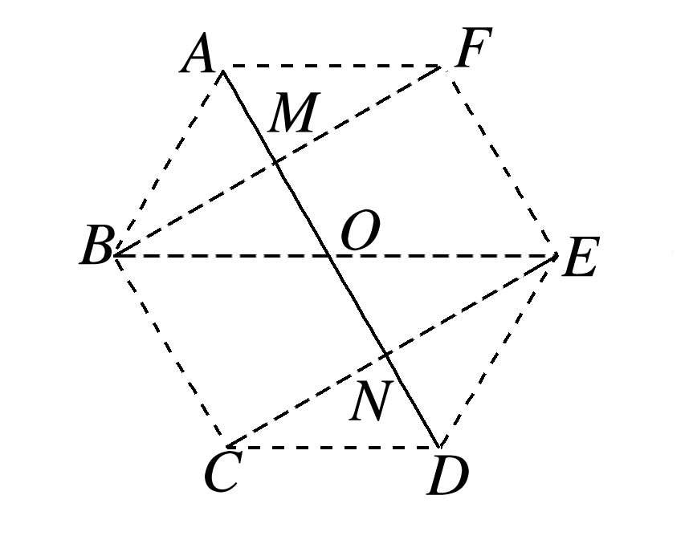

由图可知，*AD*与*BF*、*CE*都垂直，由正六边形的特点可知，*AM*＝*MO*＝*ON*＝*ND*，所以可知*M*、*O*、*N*的电势分别是0、4 V、8 V，所以*BF*和*CE*为等势面，则*φF*＝*φB*＝0，*φE*＝*φC*＝8 V，故A正确；*A*、*F*间电势差为*UAF*＝*φA*－*φF*＝－4 V－0＝－4 V，故B错误；*C*、*F*间电势差为*UCF*＝*φC*－*φF*＝8 V－0＝8 V，故C错误；因为电场线和等势面垂直，*BF*为等势面，故电场线和*BF*垂直，故*AD*为电场线，因为沿着电场线方向电势降低，所以电场线方向由*D*指向*A*，即电场线垂直于*BF*连线，且指向*A*，该匀强电场的电场强度大小*E*＝＝ V/m＝400 V/m，故D正确。